**Attachment 3a/English: Semi-targeted advertisement [note that only one or more statements within the bracketed section below will be selected at a time, depending on recruiting needs].**

**Participants Wanted for Research Study**

The National Center for Health Statistics

is looking for adults aged 18 and over [who have less than 12th grade education, or a HS diploma/GED, or some college] to answer a variety of health questions that may be asked on a national survey. We would like to talk to adults [who have consumed alcohol within the last 12 months, drink alcohol 3 or more times per week, live with someone who uses electronic cigarettes, or know someone who uses electronic cigarettes.] The survey research interview will be no longer than 60 minutes and participants will receive $40.

**FOR MORE INFORMATION,**

Call [Fill Name] at: **301-xxx-xxxx**

**Centers for Disease Control and Prevention**

**National Center for Health Statistics**

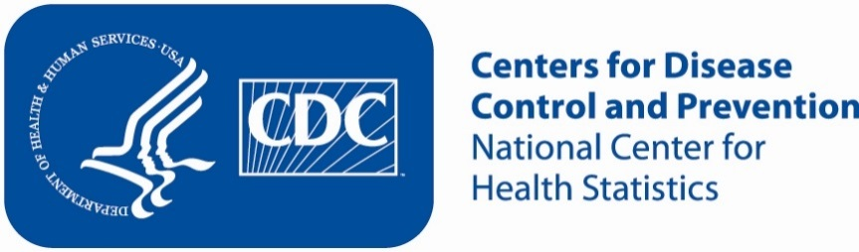Attachment 3b/Spanish: Semi-targeted advertisement [note that only one or more statements within the bracketed section below will be selected at a time, depending on recruiting needs].

**Se necesitan participantes para un estudio**

El Centro Nacional para Estadísticas de Salud está tratando de encontrar adultos de 18 años o más [con menos de 12 años de estudios, o con diploma de *High School* o GED, o con estudios universitarios] para responder a una serie de preguntas sobre la salud que tal vez se usen en una encuesta nacional. Nos gustaría hablar con adultos [que hayan tomado bebidas alcohólicas en los últimos 12 meses, tomen bebidas alcóholicas 3 o más veces por semana, vivan con alguien que utiliza cigarrillos electrónicos, o conozcan a alguien que utiliza cigarrillos electrónicos]. La entrevista de la encuesta tomará un máximo de 60 minutos, y los participantes recibirán $40

**PARA MÁS INFORMACIÓN,**

Llame a [Fill Name] al: **301-xxx-xxxx**

**Centros para el Control y la Prevención de Enfermedades**

**Centro Nacional para Estadísticas de Salud**

**Attachment 3c/English: Non Specific Advertisement/flyer**

**Participants Wanted for Research Study**

The National Center for Health Statistics

is looking for adults aged 18 and over [who have less than 12th grade education, or a HS diploma/GED or some college] to answer a variety of health questions that may be asked on a national survey. The survey research interview will be no longer than 60 minutes. Participants will receive $40.

**FOR MORE INFORMATION,**

Call [Fill Name] at: **301-xxx-xxx**

**Centers for Disease Control and Prevention**

**National Center for Health Statistics**



**Attachment 3d/Spanish: Non Specific Advertisement/flyer**

**Se necesitan participantes para un estudio**

El Centro Nacional para Estadísticas de Salud está tratando de encontrar adultos de 18 años o más [con menos de 12 años de estudios, o con diploma de *High School* o GED, o con estudios universitarios] para responder a una serie de preguntas sobre la salud que tal vez se usen en una encuesta nacional. La entrevista de la encuesta tomará un máximo de 60 minutos. Los participantes recibirán $40.

**PARA MÁS INFORMACIÓN,**

Llame a [Fill Name] al: **301-xxx-xxxx**

**Centros para el Control y la Prevención de Enfermedades**

**Centro Nacional para Estadísticas de Salud**

